7- can we define a constructor as a private constructor? if it yes when could we do this ?

نعم، يمكننا تعريف الconstructor (المُنشئ) كـ private constructor (مُنشئ خاص) في لغة البرمجة PHP. يُسمح بذلك في حالات معينة حيث نرغب في منع إنشاء كائنات جديدة من الصنف من خارج الصنف نفسه.

المثال الأكثر شيوعًا لاستخدام constructor خاص هو عندما نريد تطبيق نمط التصميم "Singleton"، الذي يضمن أن يكون لدينا كائن واحد فقط من الصنف في كل مرة. يتم تحقيق هذا عن طريق جعل constructor خاصًا وإنشاء كائن من الصنف داخل الصنف نفسه باستخدام دالة داخلية، ثم إرجاع هذا الكائن عند الطلب.

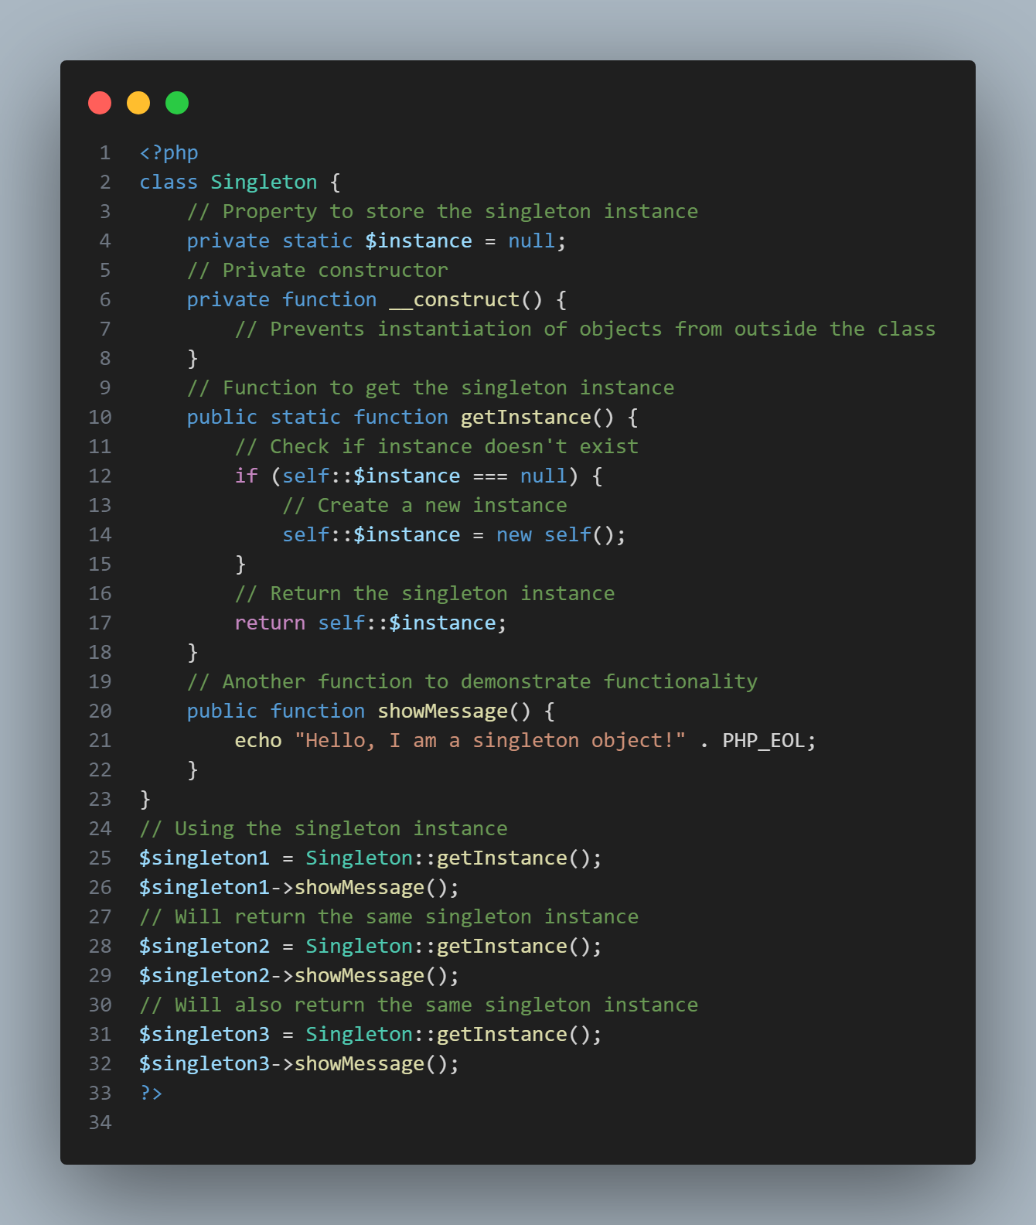إليك مثال بسيط يوضح كيفية تعريف constructor خاص في PHP واستخدامه لتطبيق نمط التصميم Singleton:

في هذا المثال، يتم تعريف constructor كخاص (`private`)، مما يمنع إنشاء كائنات من خارج الصنف. بدلاً من ذلك، يتم الوصول إلى الكائن الوحيد باستخدام دالة `getInstance()`، التي تقوم بإنشاء كائن واحد وإرجاعه عند الطلب، مما يضمن وجود كائن واحد فقط من الصنف في كل مرة.